2016年日照市 初中学业水平考试生物试题
一、选择题：（每小题只有一个选项符合题目要求，1～20 题，每题 0.5 分，21～30 题，每题 1 分。共 20 分）
1．下列选项不能体现生物因素对生物影响的是
A．一山不容二虎 B．种豆南山下，草盛豆苗稀
C．螳螂捕蝉，黄雀在后 D．人间四月芳菲尽，山寺桃花始盛开
2．下列观察实验中，使用放大镜作为观察工具的一组是
①观察蝗虫；②观察葫芦藓和肾蕨；③观察小鱼尾鳍内血液流动；④观察花的结构；
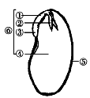
⑤观察叶片的结构；⑥观察鸡蛋的结构
A．①②④ B．①③⑤ C．④⑤⑥ D．②④⑥
3．有关大豆种子的部分结构（右图）的叙述中，错误的是
A．大豆种子萌发时，图中[④]提供营养物质
B．豆芽菜可供食用部分主要由图中[①]发育而来
C．[⑥]既是大豆种子的主要部分，又是新植物体幼体
D． 大豆种子与玉米、 水稻种子相比， 玉米、 水稻种子中没有[⑥]
4．昆虫是地球上种类最多的一类动物。下列有关昆虫的说法正确的是
A．属于甲壳动物，体表覆盖着外骨骼 B．昆虫身体分为头、胸、腹、附肢四部分
C．昆虫的变态过程为完全变态 D．昆虫是无脊椎动物中唯一会飞的动物
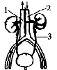
5．右图示人的泌尿系统，箭头表示流向。比较[1]、[2]、[3]结构内尿素的浓度，从高到低的正确顺序是
A．1—2—3 B．2—1—3 C．3—1—2 D．3—2—1
6．春天来了，校园里各种各样的绿色植物开始返青和发芽，有的开出了鲜艳的花朵。关于绿色植物的叙述，不恰当的是
A．竹子靠地下的竹鞭繁殖，竹笋快速生长是因为茎中有形成层
B．玉兰、樱花、映山红相继开花，花的主要部分是雌蕊和雄蕊
C．鱼戏莲叶间，睡莲与鱼都需要吸收氧气分解有机物获取能量
D．侧柏、白皮松、水杉、银杏都属于裸子植物，有种子没有果实
7．学习了“遗传的物质基础”后，小路同学找来一根白色长绳，在长绳上用红橙黄绿等颜色涂出了长短不一的区段，之后，把长绳处理成短棒状。在小路的动手活动中，长绳、各色区段、短棒分别代表的是
A．DNA、染色体、基因 B．DNA、基因、染色体
C．基因、DNA、染色体 D．染色体、DNA、基因
8．碘是人体的必需微量元素之一，有“智力元素”之称。健康成人体内的碘的总量约为30mg（20~50mg） ，其中 70%~80%存在于甲状腺。下列相关叙述，不正确的是
A．海带细胞中碘含量高于海水，可以说明细胞膜能够控制物质进出
B．饮食饮水中长期缺碘，会造成甲状腺补偿性增生而出现肿大现象
C．利用碘液能够使细胞核着色，是因为染色体遇到碘液被染成蓝色
D．在玉米种子剖面上滴加碘液会变蓝，说明种子中含有较多的淀粉
9．艾滋病被称为“人类的杀手”，它是由艾滋病病毒引起并主要通过血液进行传播，至今人类还没有找到根治该病的办法。从理论上讲，研制疫苗并进行预防接种是根除该病的最好对策，该对策的作用在于
A．控制传染源 B．保护易感者 C．切断传播途径 D．探究病毒结构
10．右图表示某种昆虫的发育过程。下列叙述不正确的是
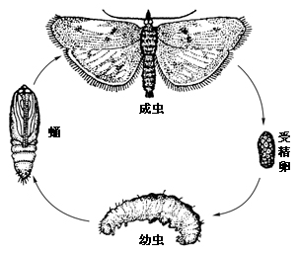
A．图示昆虫的发育过程和果蝇相同
B．此昆虫的幼虫和成虫差别不明显
C．此昆虫的发育过程比蝗虫多了蛹期
D．若此昆虫是一种害虫，则幼虫期对农作物危害最大
11．下列有关人类生殖与发育的叙述，不正确的是
A．男性、女性的性腺分别是睾丸和子宫 B．子宫是胎儿生长发育的场所
C．胎儿通过胎盘和脐带与母体完成物质交换 D．受精卵是人类个体发育的起点
12．5月20日是中国学生营养日，合理营养有助于青少年健康成长。下列饮食习惯及解释你不认同的是
A．多吃绿色食品可减少污染物的摄入 B．多吃新鲜的蔬菜和水果可补充维生素
C．每天喝一杯牛奶可获取蛋白质和钙 D．多吃高能量食品可促进身体快速发育
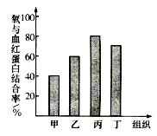
13．右图中长方形高度表示甲、乙、丙、丁四种组织处，血红蛋白与氧气的结合情况。试推测甲、乙、丙、丁四种组织中呼吸作用最旺盛的是
A．甲 B．乙 C．丙 D．丁
14．关于生物的生殖和发育的说法中，不准确的是
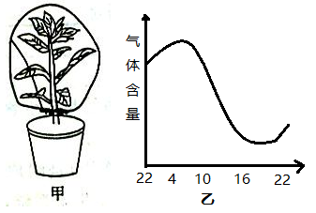
A．植物的扦插、嫁接都属于无性繁殖
B．两栖动物的生殖和幼体发育必须在水中进行
C．昆虫的发育过程都要经过卵、幼虫、蛹和成虫四个阶段
D．兔的繁殖和哺育后代的方式与人类相似，具有胎生和哺乳的特征
15．先将一密闭透明的实验装置（图甲）于晴天的晚上22 时置于室外，并进行24小时的气体分析测定，得出气体含量变化曲线（图乙） ，该气体是
A．氧气 B．二氧化碳
C．水蒸气 D．氮气
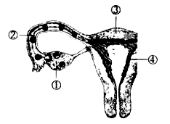
16．右图表示新生命的孕育过程，叙述不正确的是
A．卵细胞是在①中产生的
B．精子在②中与卵细胞结合成受精卵
C．怀孕是指受精卵植入③的过程
D．胎儿从母体获得营养物质和氧
17．下列各项中，属于人类对真菌利用的是
①制酸奶 ②酿酒 ③制醋 ④生产青霉素 ⑤做面食
A．①②④ B．②④⑤ C．①③④ D．②③⑤
18．西瓜堪称“瓜中之王”， 是葫芦科双子叶开花植物，原产于非洲，唐代引入新疆，五代时期引入中土。关于西瓜的叙述，正确的是
A．西瓜属于被子植物，有双受精现象，胚乳提供胚萌发所需的养料
B．在结构层次上，西瓜属于果实，瓜瓤和瓜皮都是子房壁发育成的
C．在西瓜迅速膨大的季节，植株吸收的水分大多进入细胞的液泡中
D．西瓜脂肪含量低，含糖量高，这些成分主要在胃和小肠中被吸收
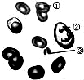
19．如图是人血涂片示意图，对该图的叙述中错误的是
A．缺铁或蛋白质会影响①的功能
B．②能吞噬侵入人体的病菌
C．人患炎症时②的数量会增多
D．输血时血型不合③会凝集成团
20．以下是利用幼小蝌蚪和甲状腺激素探究甲状腺激素作用的实验设计，不合理的是
A．实验组饵料中添加甲状腺激素，对照组不做任何处理
B．实验组与对照组应饲喂等量的同种饲料，放在相同的环境中饲养
C．实验组与对照组的饲养环境应适合蝌蚪的生长和发育
D．实验组与对照组的蝌蚪数量应相同但大小和发育程度可不予考虑
21．右图Ⅰ和Ⅱ分别表示某种病毒先后两次侵染人体后，人体产生抗体的数量变化曲线，相关叙述错误的是
A．病毒第二次侵入后，人体内产生的抗体大量增多
B．人体所产生的抗体只能对该种病毒有免疫作用
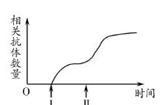
C．第一次侵染后所形成的免疫功能属非特异性免疫
D．人体内能够产生抗体的细胞属于血液中白细胞的一种
22．据报道，英国科学家发现了一种叫“固氮醋杆菌”的特殊固氮菌，这种固氮菌的固氮基因可植入到某些农作物植株内，使这些作物的细胞具有固氮能力，从而“捕获”空气中的氮。研究人员已经用西红柿成功完成试验，目前正用小麦、玉米等进行更大规模试验。该技术一旦推广运用，将大幅减少氮肥的使用，降低能源消耗，缓解环境压力。下列有关叙述，正确的是
A．固氮醋杆菌和根瘤菌结构相似，都属于真菌，都能固定空气中的氮
B．将固氮基因植入农作物植株内，所运用的生物技术是转基因技术
C．西红柿和小麦、玉米的种子的主要部分都是胚，由受精卵发育而来
D．生产氮肥时形成的 PM2.5 依次穿过毛细血管壁和肺泡壁进入血液中
23．右图为心脏工作示意图，请据图分析，下列叙述中不正确的是
A．该图表示心室收缩，血液泵至动脉
B．心室四腔中流动脉血的是②和③
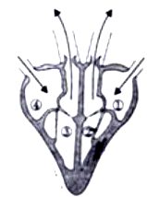
C．②、③收缩时泵出的血液量相等
D．从③流出的血液首先参与肺循环
24．下列有关人类性别遗传的说法中，正确的是
A．生男生女取决于母亲卵细胞的类型
B．生男生女取决于夫妇产生生殖细胞的数量
C．人类的性别是由性染色体决定的
D．一对夫妇生了一个女孩，下一胎肯定是男孩
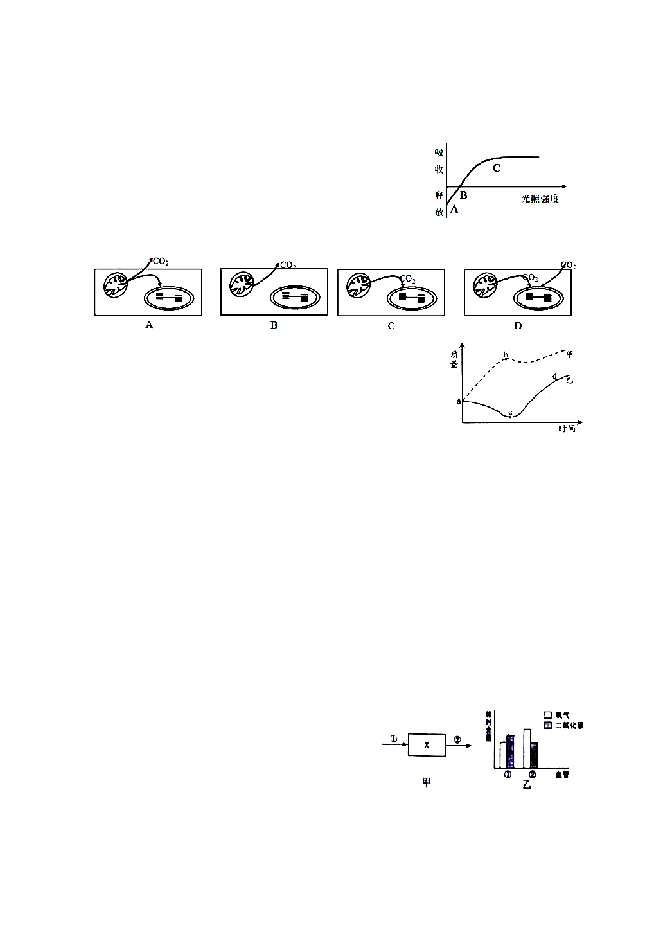
25．右图表示的是光照强度与光合作用强度之间关系的曲线，该曲线是通过实测一片叶子在不同光照条件下二氧化碳吸收和释放情况得到的。能代表细胞中发生的情况与曲线 AB段（不包括 A、B两点）相符的一项的是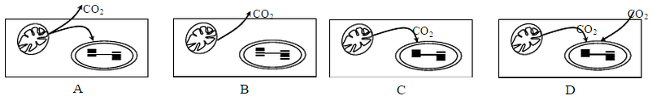
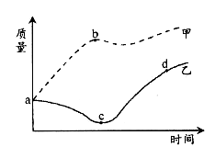
26．下图是大豆种子在萌发成幼苗的过程中，根据其幼苗细胞干重和鲜重的变化而绘制的两条曲线（甲和乙），有关叙述不正确的是
A．表示其幼苗细胞干重变化的曲线是乙
B．a→b 变化的主要原因是种子萌发吸收了大量的水分
C．a→c 变化的主要原因是种子萌发过程中，呼吸作用消耗了大量有机物
D．c 点后曲线上升的原因是种子萌发吸收了大量的水分，使幼苗细胞鲜重增加
27．血液流经肾单位时，经过过滤和重吸收作用，形成尿液。某糖尿病患者血液中的葡萄糖分子在经过肾单位时，依次经过的结构不可能是
A．入球小动脉→肾小球→肾小囊→出球小动脉
B．入球小动脉→肾小球→肾小囊→肾小管→集合管→肾盂
C．入球小动脉→肾小球→出球小动脉→肾小管外毛细血管
D．入球小动脉→肾小球→肾小囊→肾小管→肾小管外毛细血管
28．学习了性状的遗传后，同学们议论纷纷：
甲：“基因组成相同，性状一定相同” 乙：“性状表现相同，则基因组成一定相同”
丙：“隐性基因控制的性状一定被隐藏起来” 丁：“生物的变异都能遗传给后代”
上述四位同学的说法，不正确的是
A．甲乙 B．甲乙丙 C．丙丁 D．甲乙丙丁
29．下图中，图甲 X 表示人体某器官，①、②表示血管，箭头表示血流方向，图乙表示血管①、②中血液的气体含量。判断错误的是
A．血管①为肺动脉
B．血管②为下腔静脉
C．血管②内流动脉血
D．X 表示肺
30．用你所学的生物知识判断，下列说法正确的是
A．一个生态系统的组成成分包括生产者、消费者和分解者三部分
B．细菌和真菌都不能自己合成有机物，只能利用现成的各种有机物作为营养
C．为预防甲型 H1N1 流感，人们出门时戴上了口罩，这是保护易感人群的有效措施
D．达尔文的自然选择学说认为，生物通过遗传、变异和自然选择，不断进化
二、非选择题（每空 0.5分， 共20 分）
31．（4 分）右图 1 是某湖水生态系统中碳循环模式图，图 1中甲、乙、丙、丁表示生态系统的成分，图 2 为图 1 中部分生物之间的营养结构关系。请分析回答：
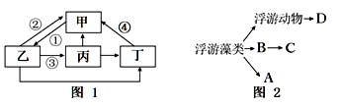
（1）图1中过程①表示的生理过程是 ，如果图2这的 A、B、C、D 表示图1中的四种鱼，图1中和 A、B、C、D 对应的成分是 。
（2）图1中③表示丙成分通过摄食过程，食物中的 流入动物体内。图2中的鱼类，游泳时的动力来自于 。
（3）由于生活污水的排放，该湖泊水质恶化，水体发绿发臭时有发生，对渔业和居民生活用水造成严重威胁。水质恶化主要是由蓝藻、绿藻疯长及水生生物大量死亡引起的。从生态成分来看，绿藻属于 ；为解决水体发绿的问题，有人建议在湖中投放一定数量的鱼苗。 你认为最适宜投放的鱼苗是图2中的 （填序号），投放鱼苗可以提高该湖泊生态系统的 。
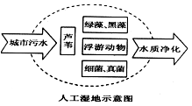
（4）为解决生活污水对湖泊生态系统的影响，某学习小组设计了如右图所示的人工湿地系统，下列有关说法正确的是： 。
A．图中所示的绿色植物、细菌和真菌具有细胞壁
B．流经该生态系统的总能量大于生产者固定的太阳能
C．细菌和真菌都属于分解者，细胞中都没有叶绿体和遗传物质
D．绿藻和黑藻能吸收污水中的有机物，并用于自身的光合作用
32．（4 分）在人类历史上，出现过多次由不同病毒引起的大规模传染病，近几年还暴发了非典、禽流感、甲型 H7N9 流感等。科学家对病毒形态结构、繁殖特点和传播方式进行了不懈的探索研究，提出了一系列行之有效的防治措施。分析回答：
（1）非典、禽流感、甲型 H1N1 流感和甲型 H7N9 流感的病原体都属于，它们的结构简单，由 和 组成。
（2）下表是不同病毒引起的传染病的主要传播方式，利用所学知识完成下表。
传染病 | 主要传播方式
乙肝 | ① 传播
艾滋病 | 体液传播
甲型H7N9流感 | ② 传播

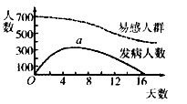
（3）某地对一段时间内新型流感发病情况作了统计（如右图）。图中曲线在a点后发生变化的原因之一是患者体内产生了 ，这种物质是由 细胞分泌的。
（4）病毒只能生活在活的生物体细胞内，这种生活方式称为 。有些流感患者在患病初期选择服用抗生素类药物进行治疗。其实，这种做法没有科学道理。
请利用生物学知识说明理由： 。
33．（4 分）选取生长正常的天竺葵叶片进行如下图甲所示的光合作用实验：
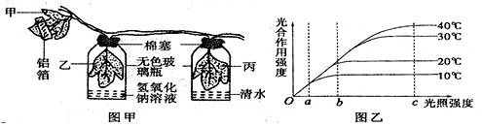
①将此装置经黑暗处理一昼夜后，移至光下数小时，再将这三片叶取下，分别放入盛有酒精的小烧杯中，隔水加热，使叶绿素溶解到酒精中。
②用清水漂洗后放入培养皿中，分别向这三片叶上滴加碘液，观察三片叶是否变蓝。
请分析回答下列问题：
（1）将此装置放入黑暗处一昼夜的目的是 。
（2） 通过图甲的对照实验可以得出的结论是
。
（3）分析乙图，可以看出光合作用强度受 的影响。
（4）针对甲实验，对于温室里种植的作物采取 等措施可以提高产量。
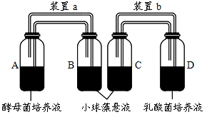
（5）兴趣小组的同学们设计了右图所示的探究光合作用原料的实验装置，请回答：
实验中所用酵母菌与乳酸菌的主要区别是酵母菌有
。利用泡菜坛制作泡菜时，要加盖，并用一圈水封口，目的是防止外界的 进入坛内。
①该实验探究的是光合作用需要 。
②将两个装置同时放在适宜的温度和光照下一段时间，B、C 两个瓶中重量会增加的是 。
34．（4 分）下图表示人体细胞新陈代谢与外界环境之间的关系，其中 A～G 表示具体生理过程。请据图回答：
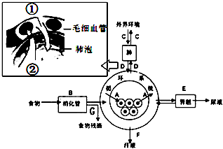
（1）经过A过程，其中的 到达组织细胞被利用。
（2）经过B过程，食物中的蛋白质最终被分解成 ，由消化道吸收。
（3）过程D的放大图像中气体②穿过 层细胞，进入血液，与 结合。
（4）经过E过程形成尿液，若尿液检测发现有红细胞和蛋白质，则最有可能是肾脏的 发生了病变。如果尿液中含有大量的葡萄糖，则最可能是 分泌不足所致。
（5）从图中可以看出，能够将各器官、系统紧密联系起来的是人体的 系统。图中体现的人体排泄方式有 种。
35．（4 分）“文明交通，安全交通”，校车安全是全社会关注的一个焦点问题，我市教育、交通公路等部门协力加大监督力度，保证了学生正常的学习和生活，试结合李明同学乘坐校车的经历和反射弧图解，分析回答问题：
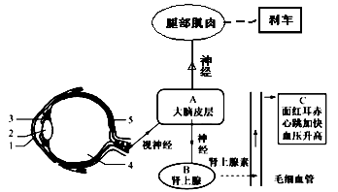
（1）李明发现校车司机师傅在开车时总是认真观察、谨慎驾驶。李明和司机师傅在观察时，光线进入眼球后刺激[ ] 上的感光细胞，产生神经冲动。
（2）司机师傅看到红灯后会减速刹车，整个过程中，参与反射的高级神经中枢主要有躯体运动中枢、 （至少答出两个）等。
（3）在遇到紧急情况突然刹车时，车上的同学可能会产生图中[C]所述的现象，这是由于大脑促进了 的分泌，从而促进了心跳加快，血压升高，血管扩张，由此可以看出，在 的调节下，激素通过血液循环也参与调节人体的生命活动。紧张过后，同学们舒了一口气，心情逐渐放松下来。在呼气的过程中，膈肌 ，位置上升，胸腔的容积 。
（4）在校车上，尽管光线较暗，但有些同学还在看书，这种行为会造成[ ]
的调节负担过重形成不能恢复原状，导致物像落在 ，形成近视。

2016年日照市 初中学业水平考试生物试题答案
一、选择题
DDDDD ABCCB ADACB CBBDD CBBCA DADBD
二、非选择题：
31.（1）光合作用 丙 （2）物质和能量 躯干部和尾部的左右摆动
（3）生产者 A、B 自动调节能力 （4）AB
32.（1）蛋白质（蛋白质外壳） 遗传物质（或核酸）
（2）母婴传播（或血液） 空气（或空气、飞沫）
（3）抗体 淋巴 （4）寄生 抗生素只对细菌起作用
33.（1）让叶片内淀粉运走耗尽 （2）光合作用需要光和二氧化碳
（3）光照强度和温度 （4）适当增强光照和补充二氧化碳
（5）成形的细胞核（或真正的细胞核） 空气（氧气） 二氧化碳 B
34.（1）营养物质和氧 （2）氨基酸 （3）二 血红蛋白 （4）肾小球 胰岛素
（5）神经 3
35.（1）[4]视网膜 （2）视觉中枢、语言中枢
（3）肾上腺素 神经系统 舒张 变小 （4）[2]晶状体 视网膜前方

